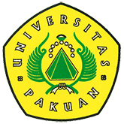

Unpak Selenggarakan Seminar Parenting Skill di Jonggol Bogor

( Ditulis oleh : B.A | merans – 19 September 2016)

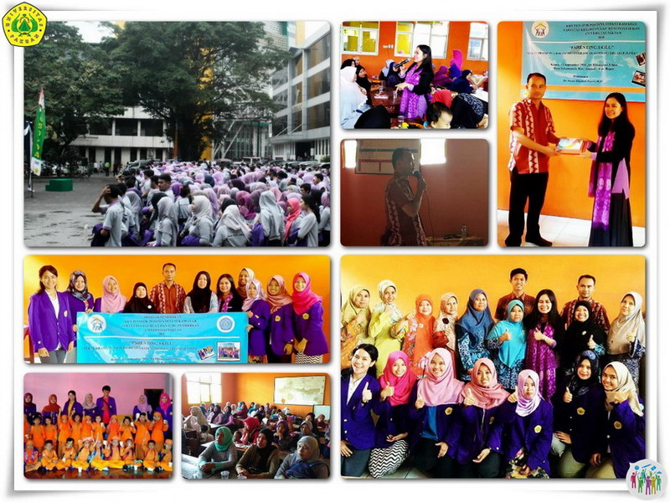
Unpak - Kuliah Kerja Nyata (KKN) sebagai salah satu wujud Tridarma Perguruan Tinggi yang dilaksanakan mahasiswa FKIP Universitas Pakuan Bogor. Kegiatan ini menempatkan mahasiswa dari wilayah kotamadya Bogor dan kabupaten Bogor, Sukabumi, Cianjur untuk mengabdikan diri kepada masyarakat.
KKN FKIP Unpak Posko Kecamatan Jonggol menyelenggarakan Seminar berjudul “Peran Orangtua dalam Meningkatkan Motivasi Belajar Siswa”.
Kegiatan seminar pendidikan ini dilaksanakan pada hari Kamis, 15 September 2016 bertempat di Aula Kelas Madratsah Ibtidaiyah (MI) Hidayatul Athfal, Desa Sukamanah, Kecamatan Jonggol. Acara tersebut dihadiri oleh kepala sekolah MI Hidayatul Athfal, Mahfudin, guru-guru dan ratusan orang tua murid. Acara dimulai pukul 9.00 sampai dengan 12.00 WIB. Nara sumber utama seminar pendidikan tersebut yaitu: Dr. Yuyun Elizabeth Patras, M.Pd. Beliau merupakan dosen FKIP Unpak Program Studi Pendidikan Guru Sekolah Dasar (PGSD).
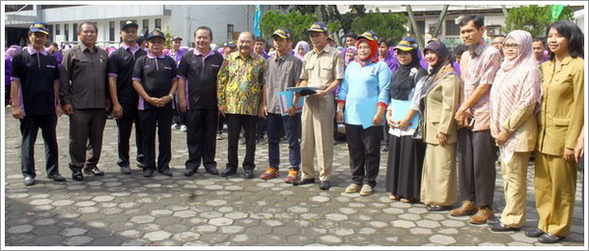
Parenting Skill merupakan cara terbaik bagaimana orang tua mengajar dan membimbing anak, dalam paparan meterinya, Dr. Yuyun Elizabeth Patras, M.Pd menjelaskan bahwa kemampuan orang tua sangat berperan dalam meningkatkan motivasi anak untuk belajar dan meraih kesuksesan. "Orang tua harus mampu memotivasi anak agar anak-anak mau belajar dengan efektif", demikian ungkap Doktor Manajemen yang lulus Cumlaude dari Universitas Negeri Jakarta ini.
Peran orang tua dalam membimbing dan mendidik anak menurut Dr. Yuyun Elizabeth Patras, M.Pd terdapat beberapa tahap. Pertama, panggil nama anak ketika akan menjalin komunikasi secara lisan. Kedua, dengarkan cerita dan keluh kesah anak. Ketiga, kondisikan waktu anak. Jangan pernah merampas seluruh waktu anak, biarkan mereka berkembang dengan teman sebayanya. Keempat, tatap mata anak atau jalin eye contact ketika menjalin komunikasi demi tercapainya komunikasi yang efektif.
Pada seminar ini Dr. Yuyun Elizabeth Patras, M.Pd menyampaikan pesan bahwa buah jatuh tak jauh dari pohonnya. "Saya ingin mengingatkan bahwa perilaku dan pola pikir anak-anak kita, tak akan jauh dari orangtua nya. Oleh sebab itu, kita harus memiliki skill atau kemampuan yang baik dalam mendidik anak", demikian ungkap perempuan kelahiran Ternate ini.
Seminar pendidikan di Jonggol merupakan bagian dari KKN FKIP Universitas Pakuan. Pada tahun 2016 ini, FKIP mengirim lebih 700 mahasiswa yang tersebar di beberapa kabupeten dan kota antara lain: Kota Bogor, Kabupaten Bogor, Kabupaten Sukabumi dan Kabupaten Cianjur. KKN FKIP Unpak berlangsung selama 2 bulan. Tugas utama mahasiswa adalah berpartisipasi untuk menyukseskan peningkatan pendidikan, kesehatan dan kesejahteraan masyarakat yang dilakukan bersama KKN Tematik Posdaya.
KKN Tematik Posdaya di Desa Sukamanah, Kecamatan Jonggol terdiri dari kegiatan pendidikan antara lain: bimbingan belajar yang diberi nama "Bimbingan Belajar Kartini" yang menjadi salah satu program kerja unggulan. Di tempat bimbel disediakan banyak buku yang disebut "Pojok Baca Kartini". Pojok baca kartini ini diharapkan dapat menjadi referensi belajar para siswa/i bimbingan belajar. Buku yang disediakan merupakan buku dari berbagai mata pelajaran dan tingkatan sekolah.
Di bidang ekonomi, program utama yaitu pembuatan "SESAK" atau Selai Salak. Alasan mengapa salak dipilih menjadi bahan baku utama yaitu, karena Desa Sukamanah mempunyai Sumber Daya Alam (SDA) utama berupa salak Sukamanah. Selain pembuatan selai salak, terdapat beberapa program kerja di bidang ekonomi yaitu pembuatan Nugget Singkong, Sepatu Bayi dari kain Flannel (Baby Flannel Shoes), juga Bross Kartini yang dibuat dari kain percak dan kain flannel.
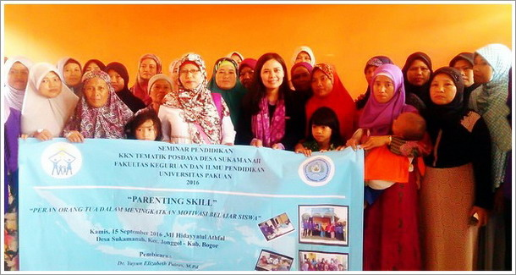
Di bidang kesehatan telah dilaksanakan penyuluhan cara menggosok gigi yang baik dan benar dengan sasaran murid R.A. Tarbiyatul Fallah. Selain itu dilakukan penyuluhan 3M (Menguras, Mengubur, Menutup) dengan sasaran warga RT 04 & 06.
Di bidang lingkungan, yaitu program pengolahan sampah organik (sampah dapur rumah tangga) menjadi kompos Takakura. Teknik pengomposan ini memiliki kelebihan yaitu, tidak berbau, bersih, juga mudah untuk dibuat. Sementara itu, sampah non-organik seperti botol plastik air mineral didaur ulang menjadi tempat pensil dan kepingan VCD bekas didaur ulang menjadi hiasan "Dream Catcher". (ras/yun)
Copyright © 2016, PUTIK – Universitas Pakuan

